Приложение 1
к постановлению администрации
Иркутского районного муниципального образования
от 2025 № _________

Схема границ публичного сервитута

Общая площадь испрашиваемого публичного сервитута - 417 кв.м.
Публичный сервитут испрашивается в отношении земельного участка, государственная собственность на который не разграничена - 417 кв.м.
Обозначение характерных точек границ | Координаты
Обозначение характерных точек границ | X | Y
1 | 407062.04 | 3344562.50
2 | 407042.06 | 3344590.73
3 | 406993.11 | 3344566.62
4 | 406986.40 | 3344560.65
5 | 406995.31 | 3344562.36
6 | 407040.89 | 3344584.81
7 | 407041.82 | 3344583.45
8 | 407058.28 | 3344560.05
9 | 407060.10 | 3344561.40
1 | 407062.04 | 3344562.50
Площадь | Цель установления публичного сервитута
417 кв.м. | Строительство объекта электросетевого "ВЛ 0,4 кВ от КТП №1-926 с. Хомутово" (ТР 6448/24), необходимого для подключения (технологического присоединения) к сетям инженерно-технического обеспечения
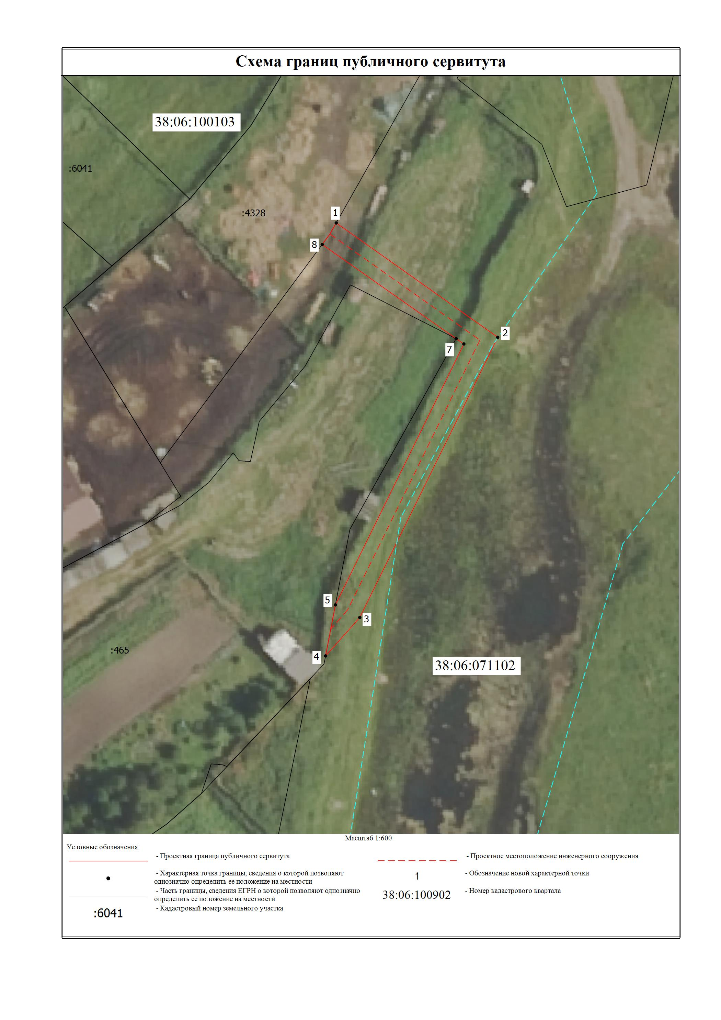
Заместитель Мэра по жизнеобеспечению Ю.Р. Витер

